第十五章 黏菌、真菌和地衣
第一节 黏菌、真菌和地衣的主要区别
异养有机体，由吸收作用摄取营养。
有明显的细胞壁，有细胞核。
进行有性生殖和无性繁殖。
两门：黏菌门和真菌门。
黏菌门(Myxomycota)
一类介于动物和真菌之间的生物。
营养体：生长期或营养期为一团裸露的原生质团，多核，无胞壁，可作变形运动，亦称变形体。
无性生殖：繁殖期形成多细胞的孢子囊构造并产生具有纤维质细胞壁的孢子。
约500种，分三纲：黏菌纲（约450种）、集胞菌纲和根肿菌纲。
粘菌生境和营养方式
粘菌生长在阴湿土壤、木块、腐朽植物体、粪便等上面，细胞没有壁，单核或多核。
粘菌：似绒泡菌，是一团象变形虫样运动的细胞质。吸收死亡的有机体、细菌和孢子。
第二节 真菌门(Eumycota)

一、主要特征
（一）营养体：
- 少数单细胞，多数由菌丝组成菌丝体。
- 低等真菌菌丝无隔，仅受伤或生殖时产生全封闭式隔膜。
- 高等真菌菌丝均有隔膜，隔膜上有各种类型小孔。
- 某些真菌在环境不良或繁殖时，菌丝密结成菌丝组织体。
- 根状菌索：细长如根，尖端可生长延伸,并产生子实体。
- 子座：垫状。
- 菌核：颜色深、质地坚硬的核状体，耐高低温及干旱，条件适宜时萌发产生子实体。
（二）营养方式
- 异养型。
- 腐生：从动植物尸体或其它有机质取得营养。
- 寄生：菌丝变态成吸器从活的有机体获取营养。
- 共生：如菌根。
- 专性腐生。
- 专性寄生。
- 兼性腐生。
- 兼性寄生。
（三）细胞结构
- 细胞壁：几丁质，有些具纤维素或β—葡聚糖。
- 原生质体：具真核，细胞质中有线粒体、核糖体、内质网、高尔基体、液泡等细胞器,此外还具有膜边体,伏鲁宁体等结构。
- 有些真菌具9+2型鞭毛。
（四）繁殖
1、营养繁殖：
细胞分裂、菌丝断裂、芽孢子、厚壁孢子等。
2、无性生殖：
游动孢子、孢囊孢子、分生孢子等。
3、有性生殖
- 配子配合：+、-配子融合（同配、异配、卵配）。
- 配子囊配合：+、-配子囊接触融合。
- 配子囊接触配合：+配子囊中配子的核移入-配子囊中。
- 体配(体细胞配合)：2个营养细胞或1个孢子与营养细胞进行配合。
有性生殖
- 真菌通过有性过程产生4种有性孢子：
- 卵孢子(2n)：精子和卵配合形成，见于鞭毛菌亚门。
- 接合孢子(2n)：见于接合菌亚门。
- 子囊孢子(n)：子囊菌有性配合后，产生子囊，子囊内产生子囊孢子。
- 担孢子(n)：担子菌有性生殖后，在担子上形成担孢子。
- 真菌有性生殖过程中的核相变化：
- 质配核配相继进行：即2个配子先胞质融合→核融合→减数分裂，核相变化为：n→2n→n。
- 质配后经过一段时间才进行核配：即保持一个相当长的双核期，随后发生核配和减数分裂，核相变化为：n→n+n → 2n→n。
（五）分布
- 分布极广，水、气、土中无处不有。
- 很多种类寄生于动物、植物和人体中。
- 有些种类与藻类及微管植物共生。
二、真菌的主要分类群
- 已知约10000属，120000种。
- 分5个亚门：
- 鞭毛菌亚门——菌丝无隔。
- 接合菌亚门——菌丝无隔。
- 子囊菌亚门——菌丝具隔。
- 担子菌亚门——菌丝具隔。
- 半知菌亚门——菌丝具隔，尚未发现有性阶段。
（一）鞭毛菌亚门(Mastigomycotina)
- 主要特征：
- 营养体：少数单细胞，大多是分枝的丝状体。
- 菌丝无隔,多核,但繁殖时菌丝产生隔膜形成孢子或配子囊。
- 细胞壁；纤维素或几丁质。
- 无性生殖：游动孢子，1或2条鞭毛。
- 有性生殖：同配、异配、卵配或配子囊接触配合，产生卵孢子；有性过程质配核配相继进行，无n+n阶段。
- 大多水生、两栖生、少数陆生、腐生、寄生。
- 代表种类：
- 水霉属(Saprolegnia)：常生淡水池塘，腐生或寄生于鱼卵、鱼的鳃盖或破伤的皮部，对水产养殖有危害。
（二）接合菌亚门(Zygomycotina)
- 主要特征：
- 营养体：无隔多核菌丝组成菌丝体。
- 细胞壁：几丁质和壳聚糖。
- 无性生殖：孢囊孢子、厚垣孢子、节孢子。
- 有性生殖：配子囊配合，产生接合孢子，有性过程质配核配相继进行，无n+n阶段。
- 代表种类：
- 根霉属(Rhizopus)：腐生菌。葡枝根霉能产生果胶酶，可发酵豆类和谷类食品；米根霉可用作糖化菌生产酒曲。
（三）子囊菌亚门(Ascomycotina)
1、主要特征：
- 营养体：极少单细胞，多由菌丝组成菌丝体。
- 菌丝：有隔，隔膜具孔。
- 细胞壁：几丁质。
- 无性生殖：分生孢子，也有节孢子、厚垣孢子。
- 有性生殖：配子囊接触配合，也有体配；有性过程形成子囊，子囊中产生子囊孢子；有性过程质配与核配有间隔，有明显的n+n阶段。
- 大多存在子实体：产生和容纳有性孢子的组织结构。
- 子实体也称子囊果，有三种类型—闭囊壳、子囊壳、子囊盘。
2、子囊、子囊孢子和子囊果的形成过程
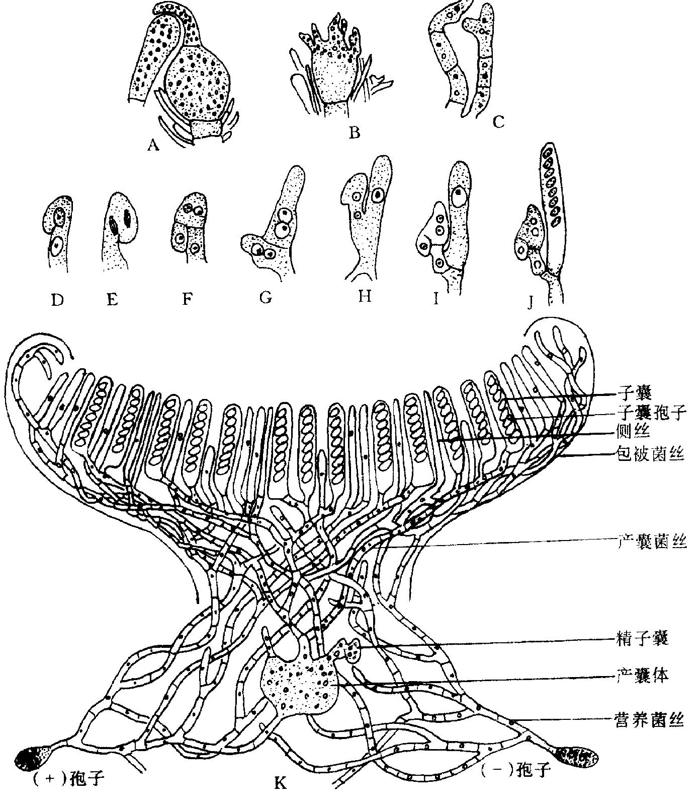
3、代表种类
- 酵母菌属(Saccharomyces):单细胞，不产生子囊果；生水果表皮、发酵的果汁和土壤中。
- 青霉属(Penicilium):生于水果的伤口处，淀粉性食物及酿酒原料上。主要以分生孢子繁殖。
- 虫草属(Cordyceps):子囊孢子秋季侵入鳞翅目幼虫体内，发育成菌丝并充满虫体，次年春天从幼虫头部长出有柄的棒状子座，故称冬虫夏草。
（四）担子菌亚门(Basidiomycotina)
1、主要特征：
- 营养体：有隔菌丝组成菌丝体。
- 初生菌丝体：由担孢子萌发产生的单核单倍体菌丝体。
- 次生菌丝体：质配后形成的双核(n+n)菌丝体，为营养体。
- 三生菌丝体：由次生菌丝体特化形成，细胞双核，并形成各类子实体。
- 双核细胞主要以锁状联合方式发育成次生菌丝体。
- 无性生殖：节孢子、芽殖、分生孢子。
- 有性生殖：体配，n+n阶段长，有性孢子为担孢子。
- 多产生子实体(担子果)：形状多样。
2、代表种类
伞菌目(Agaricales)
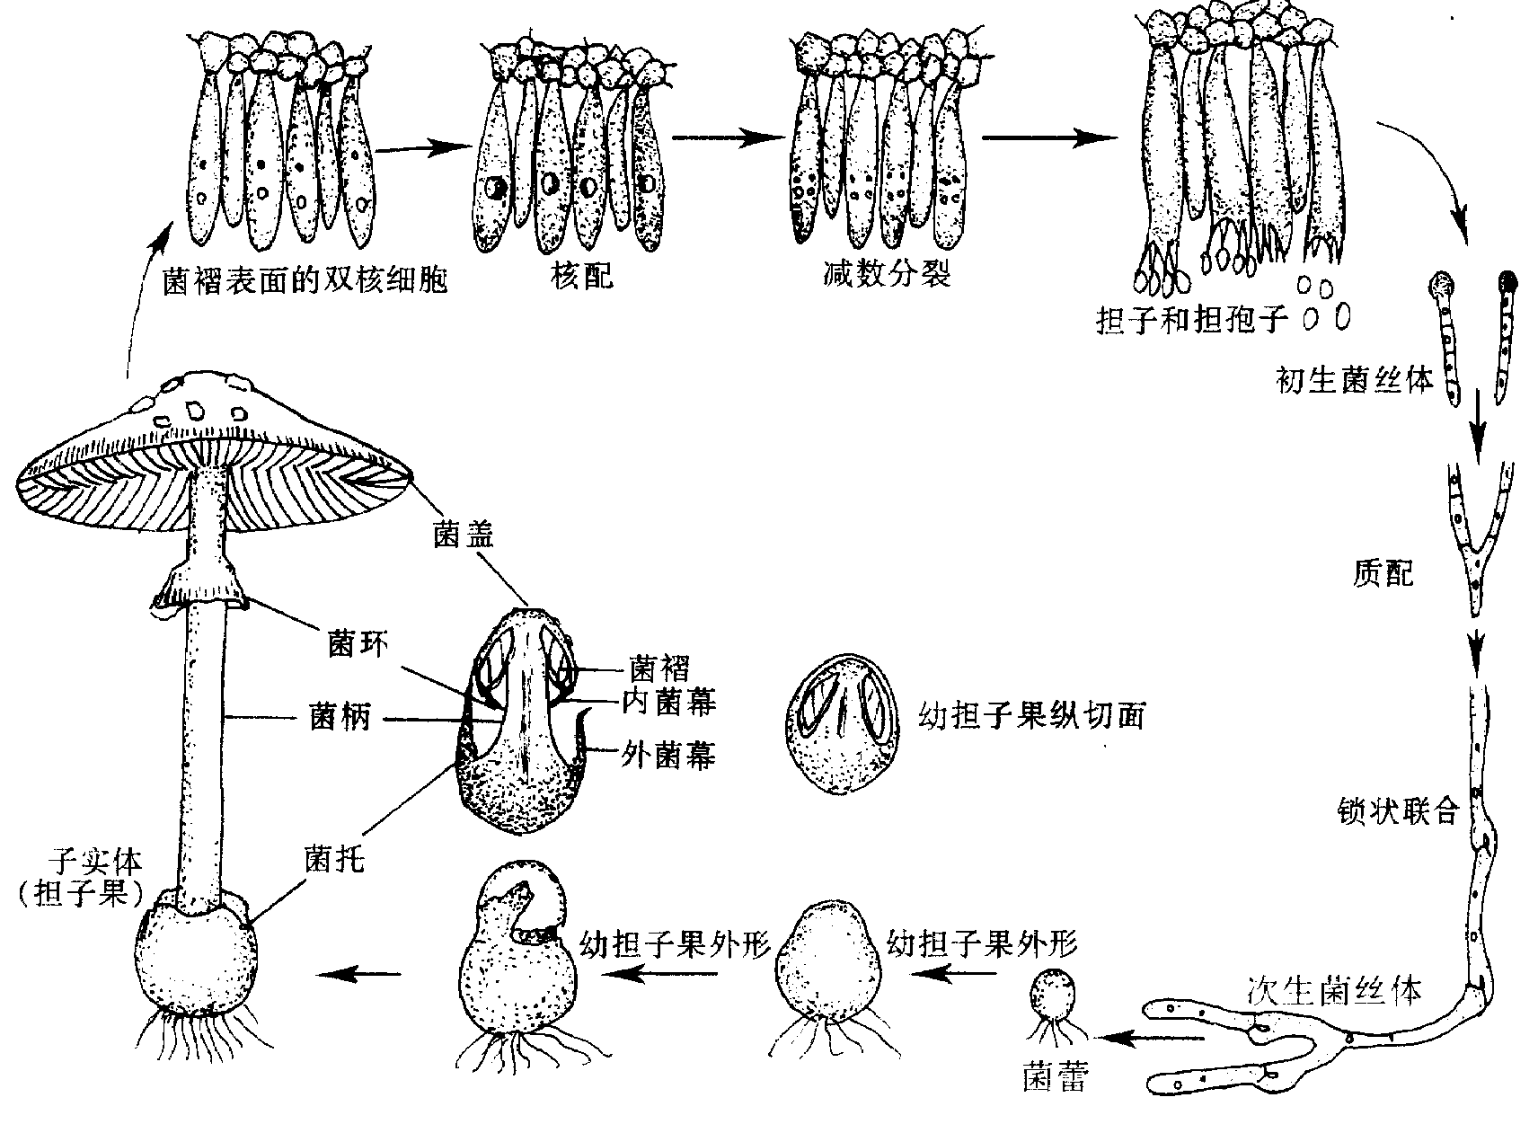
（五）半知菌亚门(Deuteromycotina)
- 未发现有性阶段，故称半知菌。
- 菌丝具隔。
- 无性生殖：分生孢子。
四、真菌的经济意义以及与人类的关系
- 食用真菌：蘑菇、香菇、木耳、银耳、猴头等。
- 药用真菌：灵芝、猪苓、虫草等。
- 工业用途：广泛应用于酿酒、面包、化工、造纸、制革等工业，也用于提取生长素、抗生素等。
第三节 地衣门(Lichenes)
由真菌类和某些真核或原核藻类形成的共生体。
一、主要特征
（一）地衣体的组成和营养关系
- 由1种真菌和1种藻类共生，少数为1种真菌2种藻类共生
- 真菌：多为子囊菌，少数为担子菌，极少数为半知菌
- 藻类：原核藻类的蓝藻——念珠藻；真核藻类的绿藻—共球藻、橘色藻
- 营养关系：互惠共生
- 真菌包围藻类细胞，并决定地衣体的形态
（二）地衣的形态
- 壳状：紧贴在岩石、树皮和土表等基质上，无下皮层结构，菌丝直接伸入基质，很难剥离；占全部地衣的80%，在岩石表面呈现不同色彩。
- 叶状：下面有菌丝束形成的假根或脐，将地衣固着在基质上，易采下。
- 枝状：树枝状或须根状，直立或下垂。
（三）地衣体的结构
- 异层地衣：上皮层(紧密菌丝)、藻胞层(藻类细胞)、髓层(疏松菌丝)、下皮层(紧密菌丝)。
- 同层地衣：藻类细胞和菌丝混合交织，不集中排列为一层。
（四）地衣的繁殖
- 营养繁殖：菌、藻共同进行；地衣体部分断离，产生粉芽、珊瑚芽等。
- 无性生殖：菌、藻分别进行；菌类多产生分生孢子。
- 有性生殖：仅真菌进行；产生子囊孢子、担孢子等。
（五）地衣的分布
- 分布很广，裸露的岩石表面、树皮、地表、高山带、冻土带，南、北极等处。
- 对SO2敏感，可作为大气污染的监测生物。
二、地衣的分类
- 子囊衣纲(Ascolichens)：松萝属、梅衣属、石蕊属、文字衣属等。
- 担子衣纲(Basidiolichens)：扇衣属等。
- 不完全衣纲(Lichens imperfecti)：地茶属等。
三、地衣的经济价值和在自然界中的作用
- 药用：松萝、石蕊、石耳等。
- 饲料：石蕊、冰岛衣等为驯鹿的重要饲料。
- 食用：柳花、鹿角菜等，石耳、地茶可作饮料。
- 工业原料：提取香水、石蕊试剂、染料等。
- 先锋植物(开拓者)：加速岩石风化和土壤形成。
- 危害林业：生于云杉、柑橘、茶树上的地衣影响树木生长。

